Partie Théorique : (20 pts)

Exercice 1 : (1.5 pt pour chaque réponse juste)

1) Parmi les extensions suivantes, laquelle correspond à une image ?

A : .wav B : .pdf C : .jpg D : .doc

2) Laquelle des icônes suivantes représente le logiciel Microsoft Excel ?

A : | 
B : | 
C : | 
D : | 

3) Parmi ce qui suit, lesquels représente des systèmes d’exploitation ?

A : Pascal, C++ B : Freecell, Solitaire C: MS-DOS, Windows XP

4) Parmi les produits Microsoft suivants, lequel permet de créer des diapositives :

A : Excel B : PowerPoint C : Access D : Word

5) Un fichier peut contenir d’autres fichiers :

A : oui B : non

6) Un dossier peut contenir des fichiers et des dossiers :

A : oui B : non

7) Nommer chacun de ces trois boutons.

8) Tous les systèmes d’exploitation fonctionnent en mode graphique

A : vrai B : faux

Exercice 2 : (8 pts)

1) Donner l’extension de : - Ms Word - Ms Excel (2 pts)
2) Donner les étapes à suivre pour masquer et démasquer une feuille Excel (3 pts)
3) Donner les étapes à suivre pour modifier le nombre de feuilles de calcule dans un Nouveau Classeur Excel (3 pts)

Partie Pratique : (20 pts)

Exercice 1 - Traitement de texte - MS-Word : (12 pts)

- Créer un dossier portant votre nom sur le bureau Windows
- Lancer MS-Word
- Saisir le paragraphe
LES TECHNOLOGIES DE L'INFORMATIQUE AU SERVICE DE L'ENSEIGNEMENT
L'informatique envahit la vie quotidienne de l'homme. Au bureau, en classe, en famille et même au café, l'informatique s'impose et devient un passage forcé à toute réussite ou performance.

TRAVAIL A FAIRE :

- Copier le paragraphe ensuite insérer le deux fois au dessous du premier afin d’avoir 3 paragraphes.
- Mettre le titre en :
- Gras, Italique, taille 16.
- Centrer le titre

Le reste du texte:

- Taille 14 et justifié
- Choisir un interligne de 1.5
- Faire la lettrine pour chaque paragraphe
- Ajouter l'entête de page suivant: "L'informatique au service de l'enseignement"
- Présenter le texte en deux colonnes
- Justifier le texte.
- Enregistrer votre document

Exercice 2 - Tableur - MS-Excel : (8 pts)

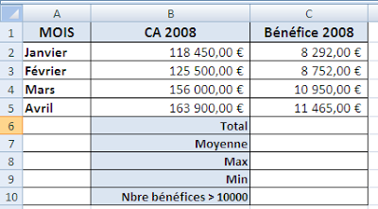

TRAVAIL A FAIRE

Compléter le tableau suivant :

Cellule | Formule
C6
C7
C8
C9
C10
-----------------------------------------------------------------------------------------------------

- Correction de l'examen

Corrigé Partie Théorique : (20 pts)

Exercice 1 : (1.5 pts pour chaque réponse juste)

1) Parmi les extensions suivantes, laquelle correspond à une image ?
C : .jpg

2) Laquelle des icônes suivantes représente le logiciel Microsoft Excel ?

B :

3) Parmi ce qui suit, lesquels représente des systèmes d’exploitation ?

C: MS-DOS, Windows XP

4) Parmi les produits Microsoft suivants, lequel permet de créer des diapositives :

B : PowerPoint

5) Un fichier peut contenir d’autres fichiers :
B : non

6) Un dossier peut contenir des fichiers et des dossiers :
A : oui

7) Nommer chacun de ces trois boutons.

De gauche à droite : réduire ; agrandir / restaurer ; fermer

8) Tous les systèmes d’exploitation fonctionnent en mode graphique
B : faux

Exercice 2 : (8 pts)

1) Donner l’extension de : - Ms Word : .doc - Ms Excel : .xls (2 pts)

2) Donner les étapes à suivre pour masquer et démasquer une feuille Excel (3 pts)
- Pour masquer une feuille de calcul : cliquez avec le bouton droit sur la feuille à masquer puis cliquez sur « Masque »
- Pour démasquer une feuille de calcul : cliquez avec le bouton droit sur une feuille et cliquez sur « Afficher » puis sélectionnez la feuille à afficher

3) Donner les étapes à suivre pour modifier le nombre de feuilles de calcule dans un Nouveau Classeur Excel (3 pts)
Cliquez sur le menu « Insertion » puis cliquez sur « Insérer une feuille ».
Corrigé Partie Pratique : (20 pts)

Exercice 1 - Traitement de texte Ms-Word -: (12 pts)

3- Sélectionner le 1er paragraphe puis cliquez avec le bouton droit puis choisir la commande "Copier".
Cliquer avec le bouton droit de la souris au-dessous de ce paragraphe et choisir la commande "Coller".

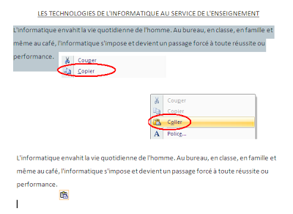

4- Mettre le titre en :
Sélectionner le titre puis lui appliquer les modification suivantes :

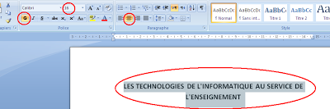

5- le reste du texte :
- Taille 14 et justifié
- Choisir un interligne de 1.5

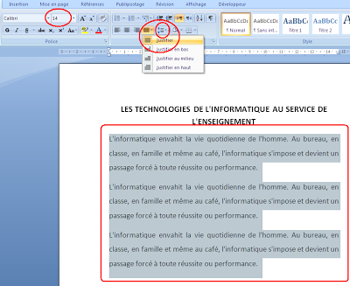

- Faire la lettrine pour chaque paragraphe

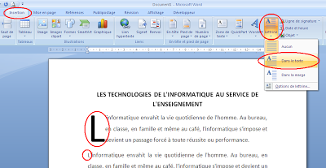

- Ajouter l'entête de page suivant: "L'informatique au service de l'enseignement"

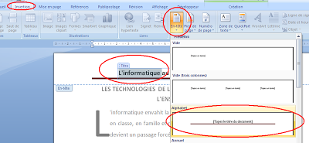

- Présenter le texte en deux colonnes

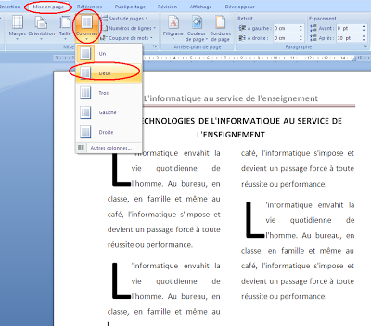

- Enregistrer le document :

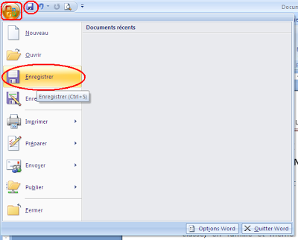

Exercice 2 -Tableur Ms-Excel - : (8 pts)

TRAVAIL A FAIRE

Compléter le tableau suivant :

Cellule | Formule
C6 | =Somme(C1 :C5)
C7 | =Moyenne(C1 :C5)
C8 | =Max(C1 ;C5)
C9 | =Min(C1 :C5)
C10 | =NB.SI(C1 :C5 ; >10000)

